GUÍA DE CIENCIAS NATURALES

Nombre: | Curso: 8°A | Fecha: semana N° 11
¿QUÉ APRENDEREMOS?
Objetivo (s): Desarrollar modelos que expliquen la relación entre la función de una célula y sus partes, considerando:
- Sus estructuras (núcleo, citoplasma, membrana celular, pared celular, vacuolas, mitocondria, cloroplastos, entre otros).
- Células eucariontes (animal y vegetal) y procariontes.
- Tipos celulares (como intestinal, muscular, nervioso, pancreático). Resolviendo una guía de trabajo.OA 6
Contenidos: CÉLULAS
Objetivo de la semana: Reconocer las partes (organelos) de la célula procarionte y eucarionte y las función que cumple cada organelo en ella.
Habilidad: demostrar

¿Qué necesito saber?

Para comenzar necesitas saber de qué se trata la habilidad de reconocer y qué entendemos por células

Entonces:
Entenderemos por reconocer. distinguir cada una de las partes de un todo.

Células: unidad fundamental de las cuales estamos hechos todos los seres vivos

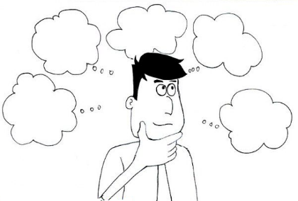

¿De qué estamos hechos?
Recordaras que todos los seres vivos estamos hechos de células. Ya sabemos que las células son unidades muy pequeñas que solo son observables por un microscopio.
Existen diferentes formas de clasificar las células. Hoy partiremos clasificándolas solo en Eucariontes y Procariontes, recordando que estas están formadas por orgánelos y que función cumplen algunos de ellos.
Partiremos esta unidad construyendo una célula.

ACTIVIDAD
Necesito que recolectes los siguientes materiales para construir un CÉLULA.
Necesitas
- PLASTICINA DE DIFERENTES COLORES U OTROS MATERIALES A ELCCION
- HOJA DE BLOCK

¡MANOS A LA OBRA!

SIGUE LOS SIGUIENTES PASOS
1.- En el modelo dibujado vas moldeando la plásticina y colocándola sobre cada organelo.
2.- Con una lana de color simula las líneas que indicaran los nombres de cada organelo.
3.- Escribe rotulando con los nombres cada organelo y luego ayudado con tu texto de ciencia escribe la función de cada uno.
Tu deberás realizar el modelo de la célula procarionte. A continuación, te muestro la CELULA EUCARIONTE COMO DIBUJO. Pero tu debes hacer el modelo con plásticina, si deseas usar otros materiales de desecho para construir tu modelo puedes hacerlo respetando las indicaciones de rotular los nombres de cada organelo
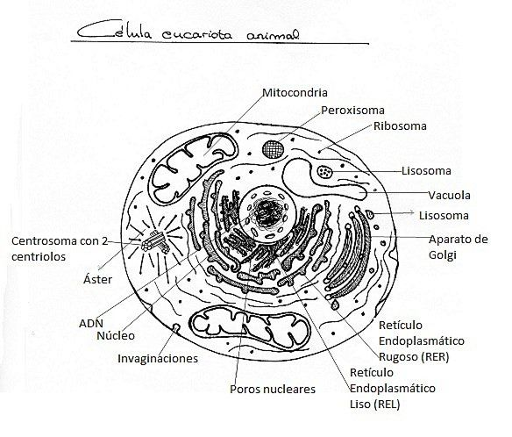

Cuadro explicativo de algunos organelos de la CÉLULA EUCRIONTE
ORGANELO | FUNCION
Mitocondria | Pasos de la respiración celular
Ribosoma | Responsables de la síntesis de las proteínas
Lisosomas | Reciclan restos celulares de desecho
Aparato de Golgi | Completa la fabricación de algunas proteínas
Núcleo | Controla la replicación del ADN y la expresión genética
ADN | Almacenar información a largo plazo para la construcción de nuevas células

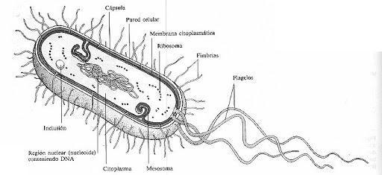
LA SIGUIENTE IMAGEN DIBUJALA MAS GRANDE EN UNA HOJA DE BLOCK Y COMIENZA A RELLENAR CON PLASTICINA. RITULA SUS NOMBRES PUEDE UTILIZAR PALOTOS DE FOSFOROS PARA COLOCAR LOS LETREROS U OTRO MATERIAL QUE TE SIRVA.

CONSTRUYE EL CUADRO EXPLICANDO QUE FUNCIÓN CUMPLE CADA ORGANELO

ORGANELO | FUNCION
Pared celular
Membrana citoplasmática
Ribosomas
Mesosomas
Región nuclear (ADN)
Citoplasma
Flagelos

Autoevaluación

¿Qué fue lo más difícil de construir este modelo de célula?

En la próxima guía estudiaremos a fondo que es una célula sus funciones y de que tipo encontramos

